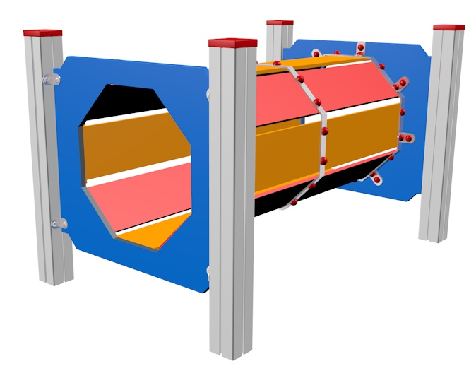

LP 015 AL

LEZECKÉ A ŠPLHACÍ
PRVKY

3 – 14 let věková kategorie.
Do 6 let doporučujeme dozor odpovědné osoby.
Umístění zařízení v exteriéru a povrch dle ČSN EN 1176 v platném znění
Zařízení certifikováno dle ČSN EN 1176

Rozměr zařízení (d x š x v)
1,5 x 0,9 x 0,9 m
Bezpečnostní zóna 4,5 x 3,9 m
(není nutné vybudování dopadové plochy)
Plocha 17,55 m2
Výška volného pádu 0,3 m

Obrázek je pouze ilustrační.

